2018年度

抚松县规划管理中心部门决算

2019年9月16日

目 录

第一部分 部门概况
一、部门职责
二、机构设置及部门决算单位构成
第二部分 2018年度部门决算表
一、收入支出决算总表
二、收入决算表
三、支出决算表
四、财政拨款收入支出决算总表
五、一般公共预算财政拨款支出决算表
六、一般公共预算财政拨款基本支出决算表
七、一般公共预算财政拨款“三公”经费支出决算表
八、政府性基金预算财政拨款收入支出决算表
九、部门预算项目支出绩效自评表
第三部分 2018年度部门决算情况说明
一、收入支出决算总体情况说明
二、收入决算情况说明
三、支出决算情况说明
四、财政拨款收入支出决算总体情况说明
五、一般公共预算财政拨款支出决算情况说明
六、一般公共预算财政拨款基本支出决算情况说明
七、一般公共预算财政拨款“三公”经费支出决算情况说明
八、政府性基金预算财政拨款收入支出决算情况说明
九、预算绩效管理情况说明
十、其他重要事项情况说明
第四部分 名词解释

第一部分 部门概况

一、部门职责
抚松县规划管理中心主要负责：抚松县城内及乡镇的规划申报及审批，编制可行性规划制度严格的审批程序，对各项目组织、公示、报批及召开多种形式的专家技术论证会等。
- 机构设置及部门决算单位构成
根据上述职责，抚松县规划管理中心内设6个机构，分别为办公室、规划管理科、规划审查科、行政审批科、法规监察科、测绘地理信息办公室。
纳入抚松县规划管理中心2018年度部门决算编制范围的单位包括：抚松县规划管理中心本级。

第二部分 2018年度部门决算表

- 收入支出决算总表
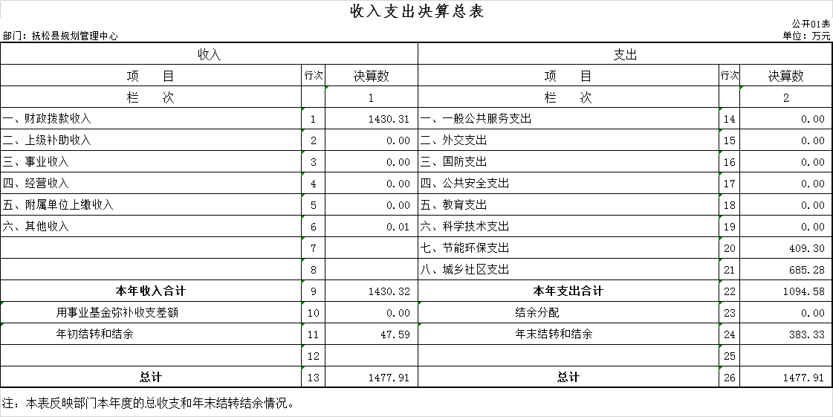
- 收入决算表
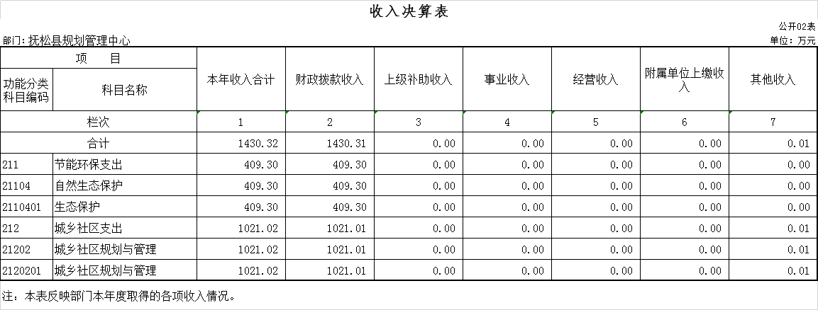

三、支出决算表
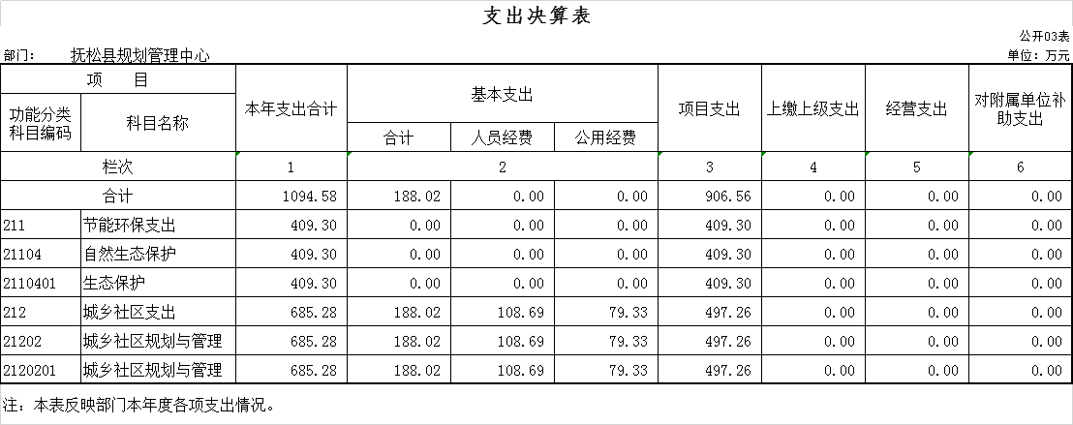
四、财政拨款收入支出决算总表
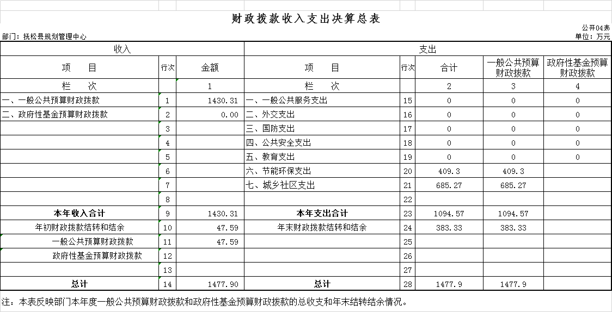
五、一般公共预算财政拨款支出决算表
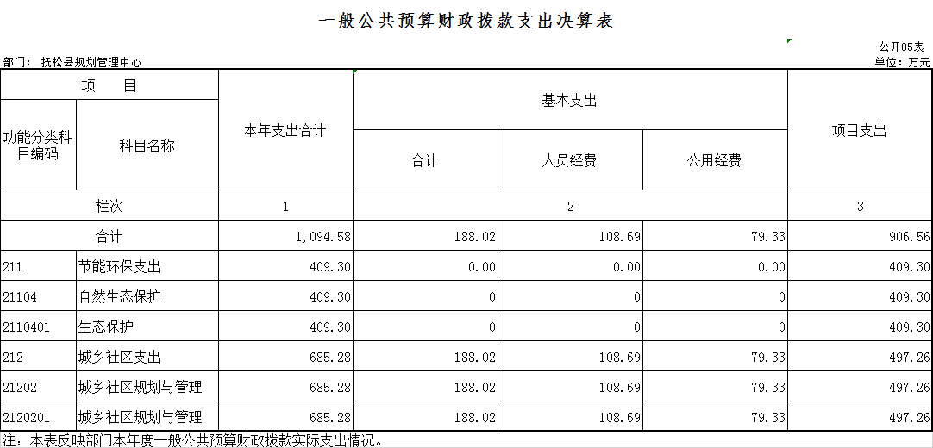
六、一般公共预算财政拨款基本支出决算表
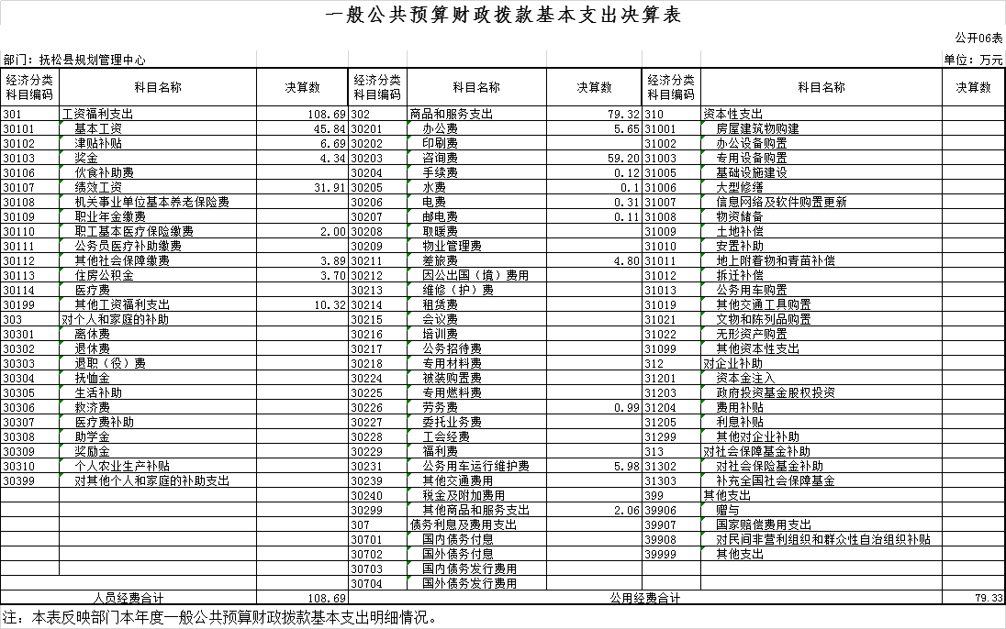
- 一般公共预算财政拨款“三公”经费支出决算表
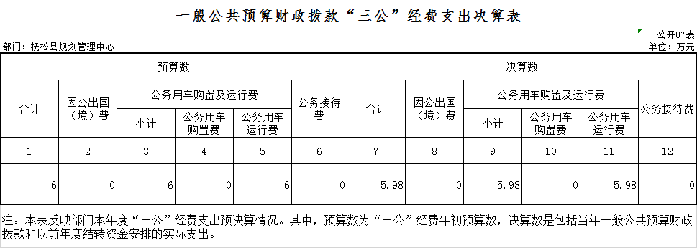

八、政府性基金预算财政拨款收入支出决算表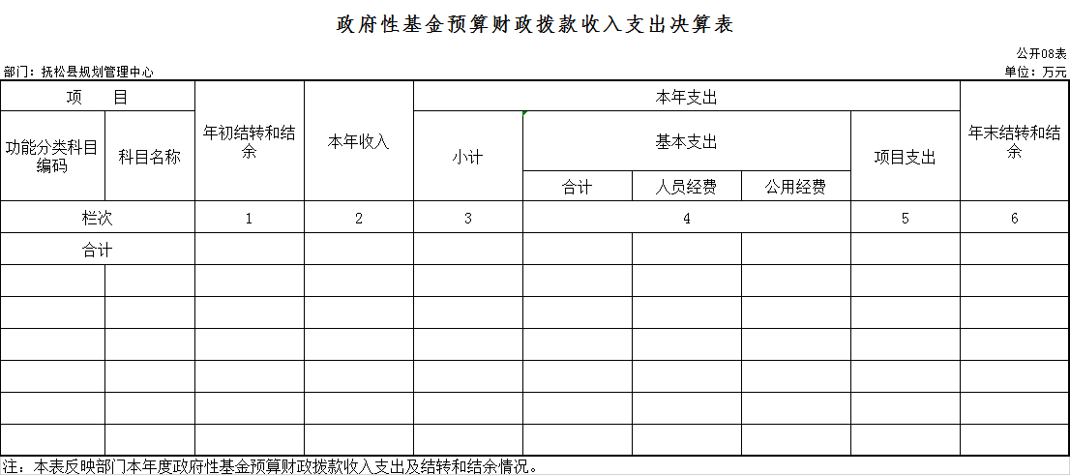
九、部门预算项目支出绩效自评表
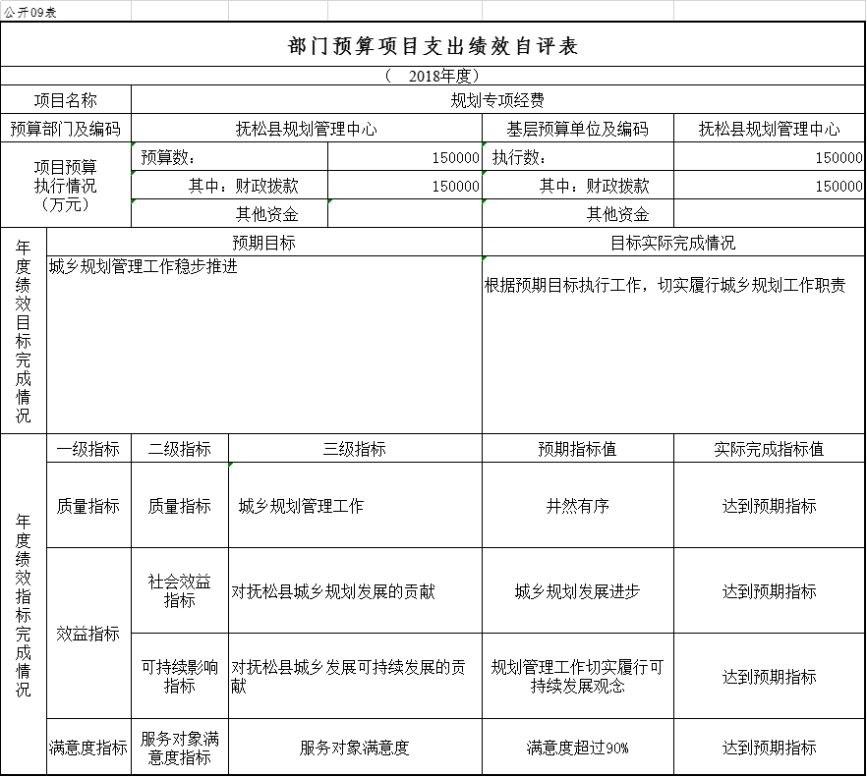

第三部分 2018年度部门决算情况说明

一、收入支出决算总体情况说明
2018年度收、支总计1477.91万元。与2017年相比，收、支总计各增加1091.05万元，增长282%。主要原因：规划管理中心作为环保督查整改工作主体责任单位，相关整改工作支出较多。
二、收入决算情况说明
本年收入合计1430.32万元，其中：财政拨款收入1430.31万元，占99.99 %；其他收入0.01万元，占0.01%。
三、支出决算情况说明
本年支出合计1094.58万元，其中：基本支出188.02万元，占17.2%；项目支出906.56万元，占82.8%；
四、财政拨款收入支出决算总体情况说明
2018年度财政拨款收、支总计各1477.90万元，与2017年相比，财政拨款收、支总计各增加1091.05万元，增长282.0%。主要原因:规划管理中心作为环保督查整改工作主体责任单位，相关整改工作支出较多。
五、一般公共预算财政拨款支出决算情况说明
（一）财政拨款支出决算总体情况
2018年度财政拨款支出1094.57万元，占本年支出合计的100%。与2017年相比，财政拨款支出增加749.23万元，增长217.0%。主要原因：规划管理中心作为环保督查整改工作主体责任单位，相关整改工作支出较多。
（二）财政拨款支出决算结构情况
2018年度财政拨款支出1094.57万元，主要用于以下方面：节能环保支出409.3万元，占37.4%；城乡社区支出685.27万元，占62.6%；
（三）财政拨款支出决算具体情况
2018年度财政拨款支出年初预算为234.29万元，支出决算为1094.57万元，完成年初预算的467.2%。其中：
1.城乡社区支出(类）城乡社区规划与管理（款）城乡社区规划与管理（项）年初预算为234.29万元，支出决算为685.28万元，完成年初预算的292.5%。决算数大于预算数的主要原因是规划管理中心作为环保督查整改工作主体责任单位，相关整改工作支出较多。
2.节能环保支出年初未申请财政拨款预算，支出决算为409.3万元，主要原因是规划管理中心作为环保督查整改工作主体责任单位，相关整改工作支出较多。
六、一般公共预算财政拨款基本支出决算情况说明
2018年度财政拨款基本支出188.02万元，其中：人员经费108.69万元，主要包括：基本工资、津贴补贴、奖金、其他社会保障缴费、绩效工资、其他工资福利支出、职工基本医疗保险缴费、住房公积金。
公用经费79.33万元，主要包括：办公费、印刷费、咨询费、手续费、水费、电费、邮电费、差旅费、劳务费、公务用车运行维护费、其他交通费用、其他商品和服务支出。
七、一般公共预算财政拨款“三公”经费支出决算情况说明
（一）“三公”经费财政拨款支出决算总体情况说明
2018年度“三公”经费财政拨款支出预算为6万元，支出决算为5.98万元，完成预算的99.7%。决算数小于预算数的主要原因公务用车正常使用。
（二）“三公”经费财政拨款支出决算具体情况说明
2018年度“三公”经费财政拨款支出决算中，公务用车运行费支出决算为5.98万元，占100%。具体情况如下：
公务用车运行费年初预算6万元，支出决算为 5.98万元，完成年初预算的99.7%，主要原因是公务用车正常使用。其中：
公务用车运行支出5.98万元，主要是公务用车行驶、 修理、保险费等支出。截至2018年12月31日，开支财政拨款的公务用车保有量为2辆。
八、政府性基金预算财政拨款收入支出决算情况说明
2018年度政府性基金预算财政拨款年初结转和结余0 万元；本年收入0万元；本年支出0万元，年末结转和结余0万元。
九、关于2018年度预算绩效管理情况的说明
根据预算绩效管理要求，我部门（单位）组织对2018年度一般公共预算项目支出开展绩效自评，自评项目1个，共涉及资金15万元，占一般公共预算项目支出总额的100%。
组织对规划日常经费项目开展了重点绩效评价，涉及一般公共预算支出15万元。从评价情况来看，该项目支出符合相关规定，项目达到了预期目标。
十、其他重要事项的情况说明
（一）政府采购支出情况
2018年度，政府采购支出总额0万元，其中：政府采购货物支出0万元、政府采购工程支出0万元、政府采购服务支出0万元。授予中小企业合同金额0万元，占政府采购支出总额的0%，其中：授予小微企业合同金额0万元，占政府采购支出总额的0%。
（二）国有资产占用情况
截至2018年12月31日，抚松县规划管理中心共有车辆2 辆，其中，副部（省）级及以上领导用车0辆、主要领导干部用车0辆、机要通信用车0辆、应急保障用车0辆、执法执勤用车2辆、特种专业技术用车0辆、离退休干部用车0辆、其他用车0辆；单位价值50万元以上通用设备0台（套）；单位价值100万元以上专用设备0台（套）。

第四部分 名词解释

一、财政拨款收入：指单位从同级财政部门取得的财政预算资金。
二、年初结转和结余：指单位以前年度尚未完成、结转到本年按有关规定继续使用的资金。
三、年末结转和结余：指单位按有关规定结转到下年或以后年度继续使用的资金。
四、其他收入：指单位基本账户年利息收入。
五、基本支出：指单位为保障其机构正常运转、完成日常工作任务而发生的人员支出和公用支出。
六、项目支出：指单位为完成特定行政任务和事业发展目标在基本支出之外所发生的支出。
七、“三公”经费：纳入县级财政预决算管理的“三公”经费，是指县级部门用财政拨款安排公务用车购置及运行费。公务用车购置及运行费反映单位公务用车车辆购置支出（含车辆购置税）及燃料费、维修费、过桥过路费、保险费、安全奖励费等支出。
八、节能环保支出（类）自然生态保护（款）生态保护（项）：反映用于生态功能保护区、生态示范区、生态省（市、县）管理及能力建设、日常管护、宣教、试点示范等支出，生态修复支出，资源开发生态监管等支出。规划管理中心用于环保督查整改工作支出。
九、城乡社区支出（类）城乡社区规划与管理（款）城乡社区规划与管理（项）：反映城乡社区、防灾减灾、历史名城规划制定与管理等方面的支出。规划管理中心用于单位日常工作、城乡规划编制、管理、执行等工作相关支出。

